

**活动轻应用产品需求文档**

南京烽火星空通信发展有限公司

2016年12月

修订记录：

|  |  |  |  |
| --- | --- | --- | --- |
| 修订版本： | 修订时间： | 修订人： | 修订原因： |
| V1.1 | 02.13 | 蔡逸秋 | * 调整首页banner和活动部分间隙 * 调整活动介绍内容文本框和图片框、删除垃圾箱图标、修改仅支持9张图片为最大支持九张图片 * 支持插入的图片调换顺序 * 修改已报名改为报名人数 * 删除邀请好友功能 * 报名界面必填项去除姓名选项 * 新增后台导出活动报名信息到我的邮箱 * 新增活动可见性设置，仅允许的部门或个人可以报名活动 |
| V1.2 | 02.22 | 蔡逸秋 | * 首页活动界面新增报名人数和状态（默认为不可报名、可报名活动角标提示） * 补充活动报名和推送通知的逻辑 * 补充活动创建讨论组逻辑 |
| V1.3 | 02.24 | 蔡逸秋 | * 补充我参与的和我创建的往期活动界面和流程 * 补充活动详情页面图片展示方式 |
|  |  |  |  |

# 总体说明

为了增强M-Plus平台产品的总体能力，并且增加用户的粘性。

活动轻应用在工作台发布，可以直接在工作台中发布活动轻应用，进入活动轻应用后可以查看所有相关活动的情况，并且可以报名参与所有可以参加的活动，并且也可以作为活动的发起者创建一个活动，进行募集活动人员，规划活动具体内容等。移动客户端

**1、首页**

1. **页面初始化**

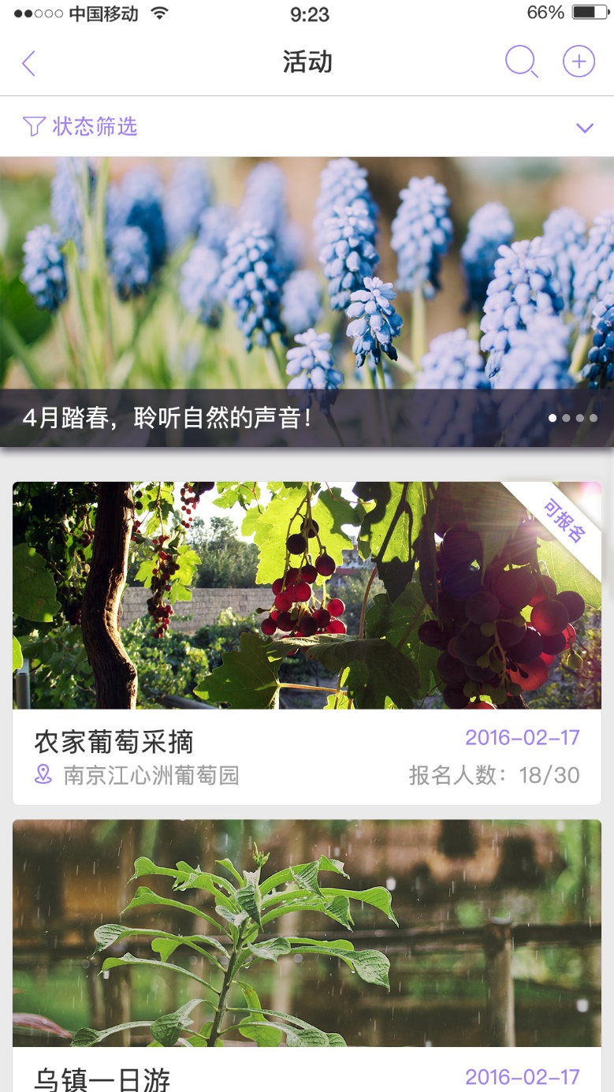

1. 返回就是返回工作台
2. 首页右上角显示搜索和新增功能键。
3. 筛选排序按钮点击之后可以根据不同的条件进行筛选排序
4. 首页展示的是该用户登录后所有权限内可以看到的活动的列表（只显示活动状态有效，即当前时间在活动开始时间之前的）
5. 状态筛选栏下面为横向滑动banner，用于展示参与率（报名人数和可报名人数的比值）最高的活动，即最火的活动（参与度相同的时候按照发布时间降序排序）
6. 下方展示活动列表，包括活动海报，活动主题，活动时间，活动地址、报名人数、活动状态（状态分可报名和不可报名，可报名活动在活动列表右上角角标提醒，默认为不可报名的活动）。默认排序为发布时间降序。
7. **功能描述：**
8. 点击“搜索”进入搜索页面。
9. 点击点击创建新的活动。
10. **异常处理：**
11. 活动主界面搜索框限制输入字符数，超过50字符不能继续输入
12. 活动主界面横向滑动banner标题限制特殊字符，超过XX字符以“..”显示，地点超过显示字符多余的以“..”显示，点击进入显示详细情况
13. 活动主界面活动标题不超过时间显示，最多XX字符；地点不超过XX字符，超过XX字符以“..”显示

**2、活动搜索**

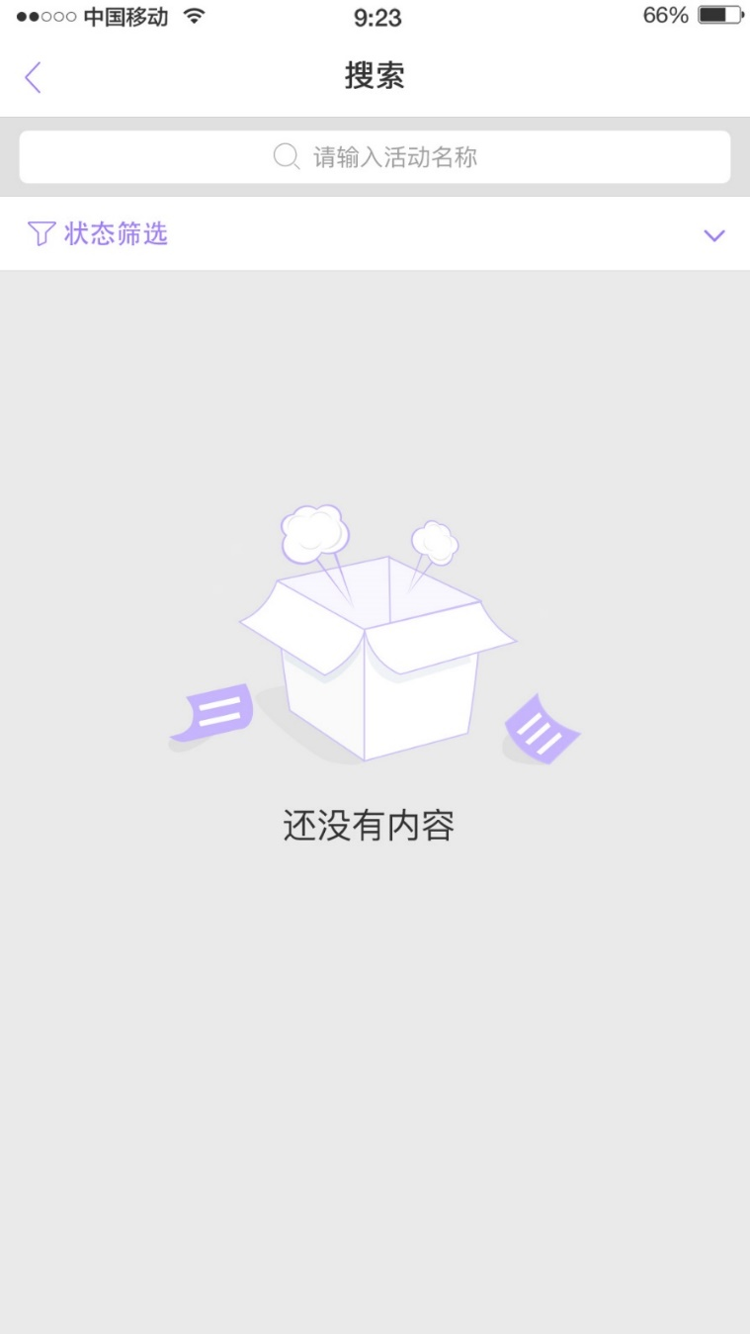

1. **功能描述：**
2. 点击选中搜索栏，可搜索对应的活动，可以通过排序条件筛选对应状态的活动。
3. 点击搜索结果中的活动，进入该活动详情页面。
4. **异常处理：**
5. 搜索或筛选没有符合条件的活动，搜索栏下方显示“无符合条件的搜索结果”。

**3、新增活动**

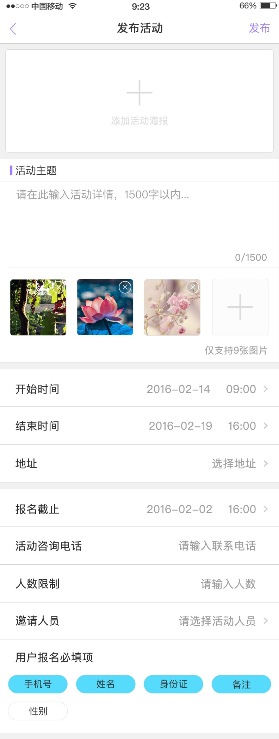

1. **功能描述：**
2. 点击首页的+号选择创建新的活动。
3. 活动里需要添加的内容从上到下有活动海报（添加了可以删除后重新添加），活动标题，活动主题(其中又分为活动详情1500字以内和活动照片最多支持9张，支持每一张删除)，活动开始时间，结束时间（精确到年月日时分），地址（采用第三方地图api进行地址搜索），报名截止时间（精确到年月日时分），活动咨询电话(手动输入电话号码)，人数限制(手动输入数字)，选择活动可报名人（点击按钮进入选择人员界面），用户报名必填项（可选项）。
4. 添加活动海报为可选项，海报图片可选本地相册或拍照，用户不主动添加照片默认从后台图库中随机选取一张图片作为海报图片。
5. 活动详情中的支持按住图片拖拽调整图片顺序。
6. 图片右上角X为删除图片按钮，点击X按钮即可单独删除对应的图片。
7. 用户必填项，点击则为选中，用户报名的时候则需要填写该项目，用户必填项可选手机号，身份证，性别和备注
8. 点击返回按钮弹出是否退出编辑的确认界面
9. **异常处理：**
10. 活动开始时间结束时间和报名截止时间不能在当前时间之前。
11. 活动咨询电话框内仅能输入数字且不能超过11位数。
12. 人数限制输入框仅能输入数字且不能超过4位数。
13. 新增图片总数不超过9张，选择图片时超过9张图片提示“无法选择更多图片”。
14. 误按Home键或电话等异常情况下进入到设备主界面，点击mplus软件直接返回到编辑前界面。
15. 活动创建者点击发布后，后台创建一个讨论组，活动参与者可以进入讨论组进行讨论。

**4、选择活动可报名人**

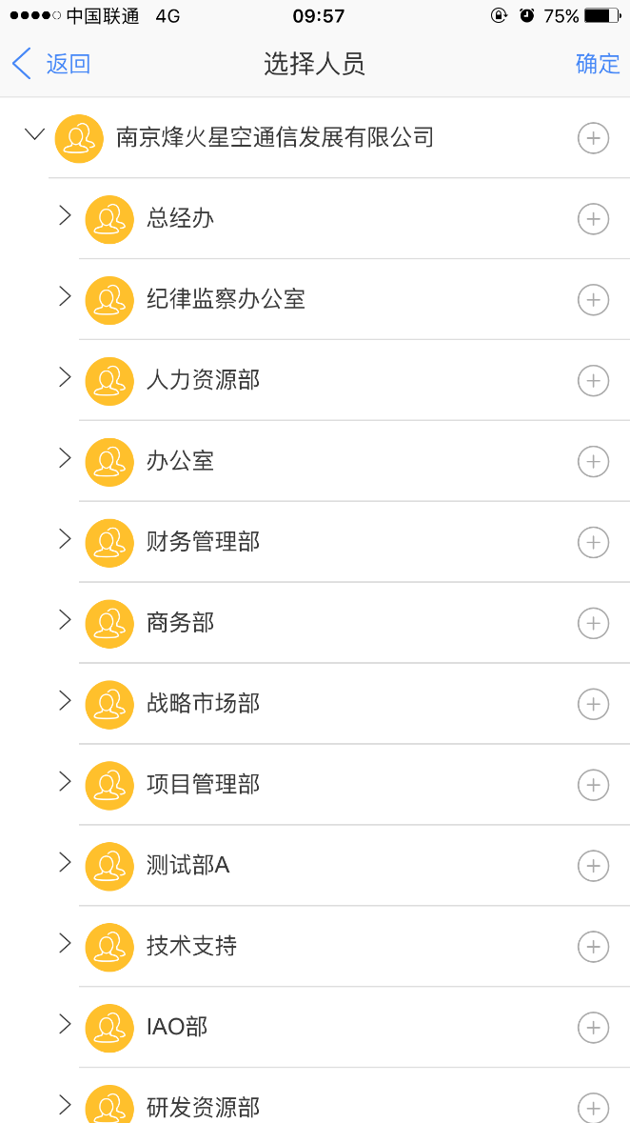

1. **功能描述：**
2. 点击发布活动界面的邀请人员即可选择活动可报名人
3. 点击+按钮选中部门或人员
4. 点击确定按钮，向所勾选的部门或个人发出活动邀请（活动邀请通过待办事项消息提醒，用户可以点击消息进入活动详情界面）；点击返回按钮返回活动详情页
5. 点击左侧返回按钮返回到发布活动界面

**5、排序条件**

* **即将开始**

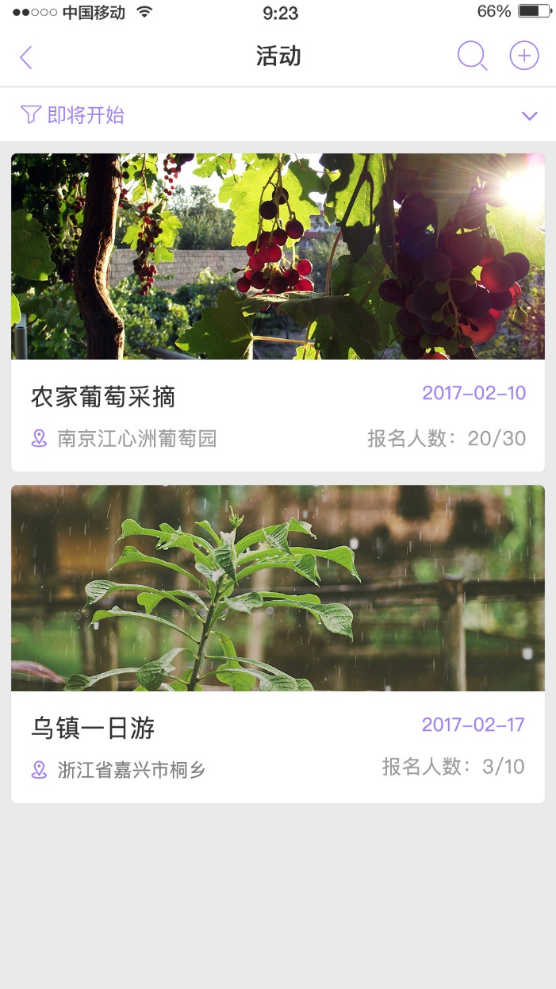

1. **功能描述：**
2. 选择条件为即将开始是页面总体和首页保持一致
3. 列表的排序是按照活动开始的时间进行降序排列的，开始时间早的在列表的上面显示
4. 展示内容为活动的封面，活动标题，活动的地点，活动的开始时间（精确到年月日），活动报名人数
5. 点击任意一条列表进入活动，点击返回按键返回到活动首页

* **最新发布**

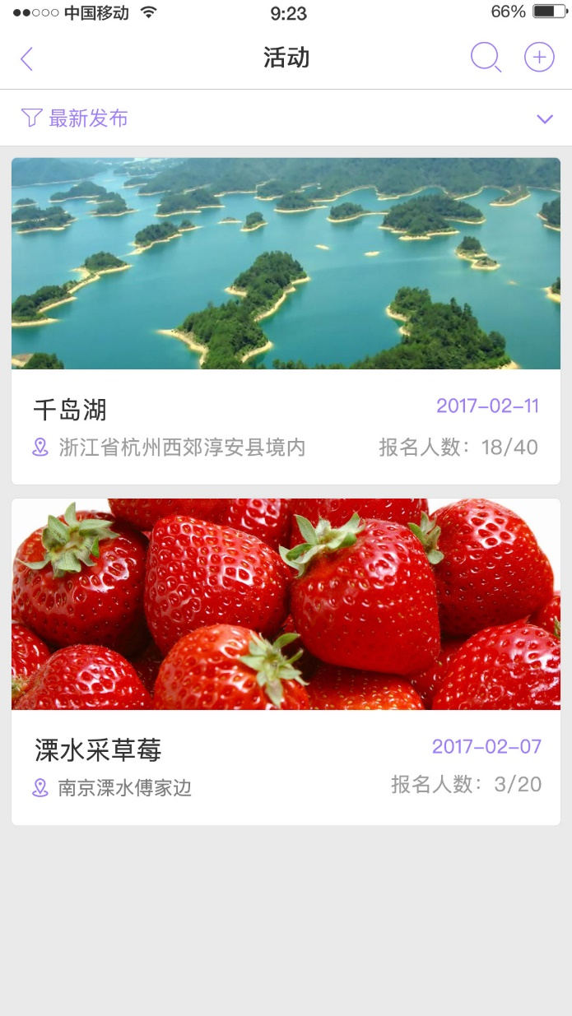

1. **功能描述：**
2. 最新发布是按照活动发布的时间降序排列，最新发布的在上面
3. 列表展示的内容有活动的封面，活动的主题（10个字），活动的地点（10个字），活动的创建时间（精确到年月日），已报名人数
4. 点击任意一条列表进入活动，点击返回按键返回到活动首页

* **人气最高**

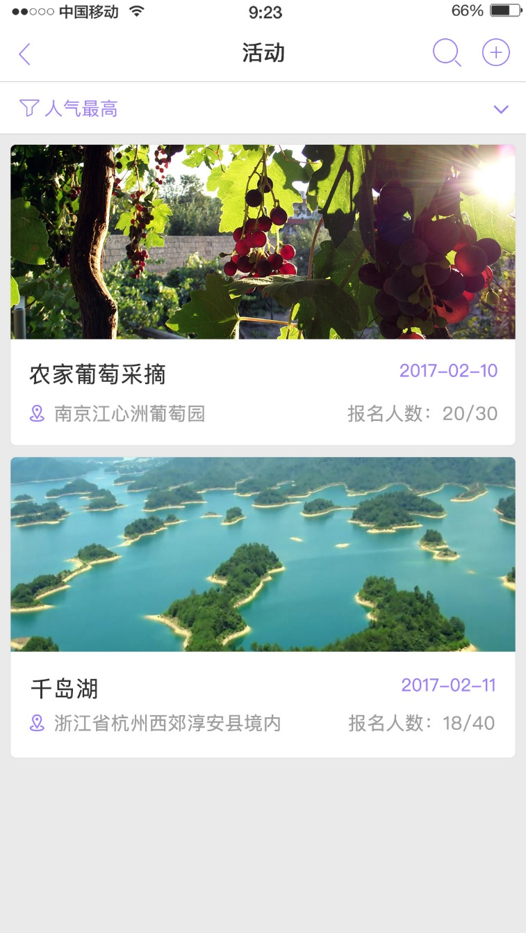

1. **功能描述：**
2. 人气最高的排序项选中之后是按照活动的人气率（参与人数）进行降序排序的，报名的人数多的在上面
3. 列表展示的内容为活动的封面，活动的主题，活动的地点，活动的创建时间，已报名人数
4. 点击任意一条列表进入活动，点击返回按键返回到活动首页

* **我参与的**

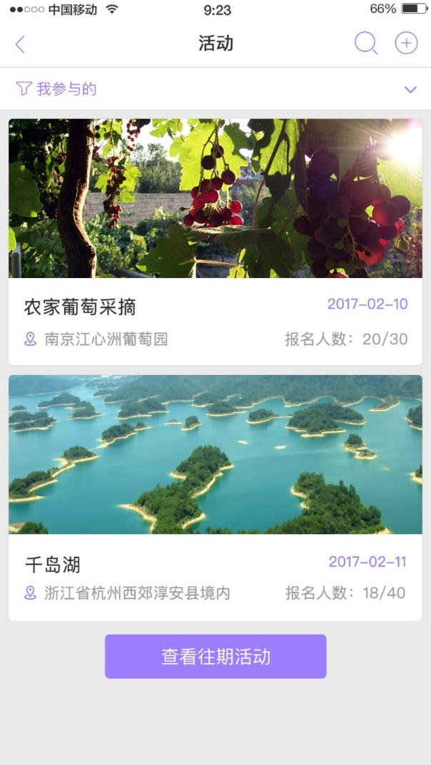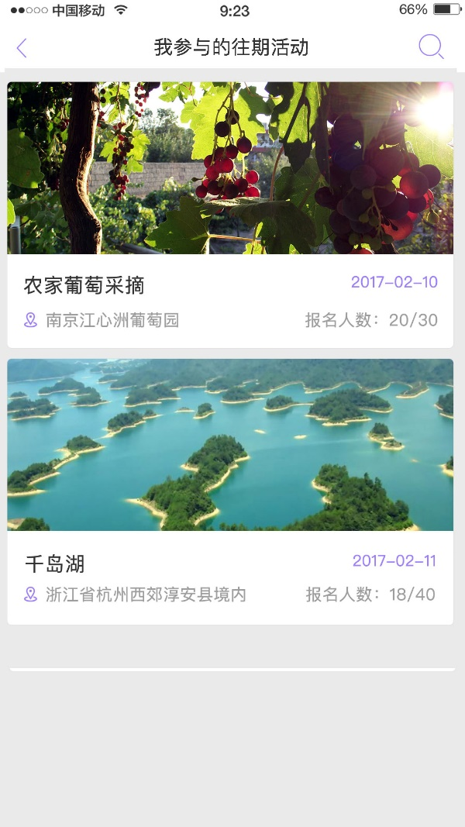

1. **功能描述：**
2. 我参与的就是我报名参加的活动展示，所有该用户报名参加的活动都按照发布时间降序排序，新发布的在上面
3. 其中展示的内容有活动的封面，活动的主题，活动的地点，活动的创建时间，活动的报名数
4. 点击进入我参加的活动详情页面，从活动活动详情页面中返回，返回到活动首页
5. 最下面有一个查看往期活动的按钮，点击后可以查看往期活动（已经过期的自己参与的活动）
6. 点击往期活动后进入新的页面，所有该用户参与过的过期活动都按照发布时间降序排序。页面右上角为搜索按钮，用户点击搜索按钮后可搜索参加过的过期活动。用户点击左侧返回按钮返回到我参与的活动界面。

* **我创建的**

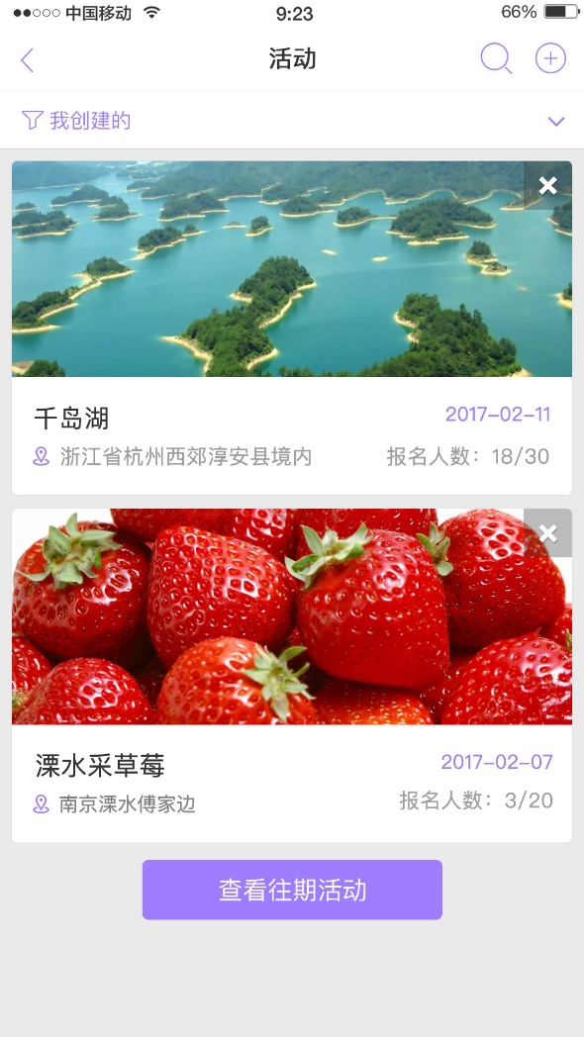 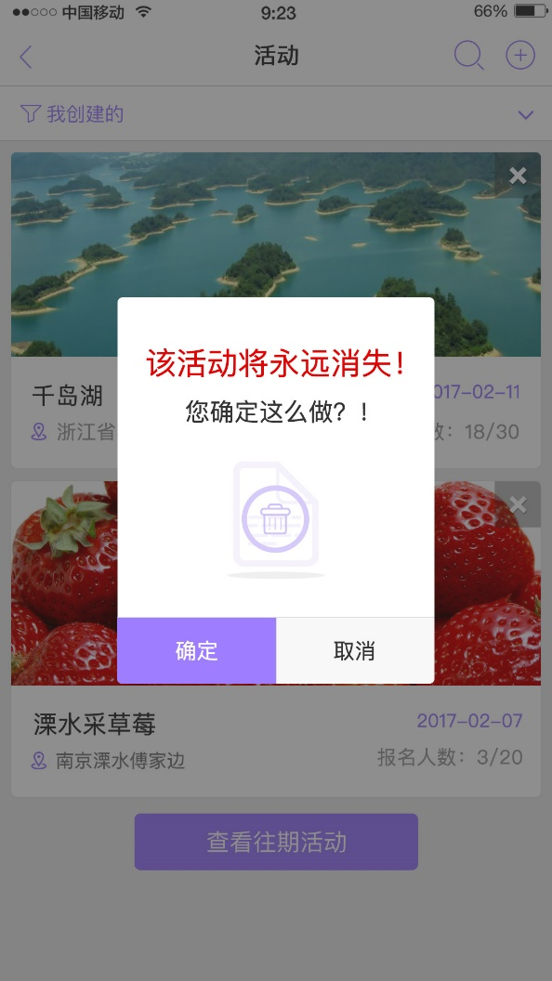

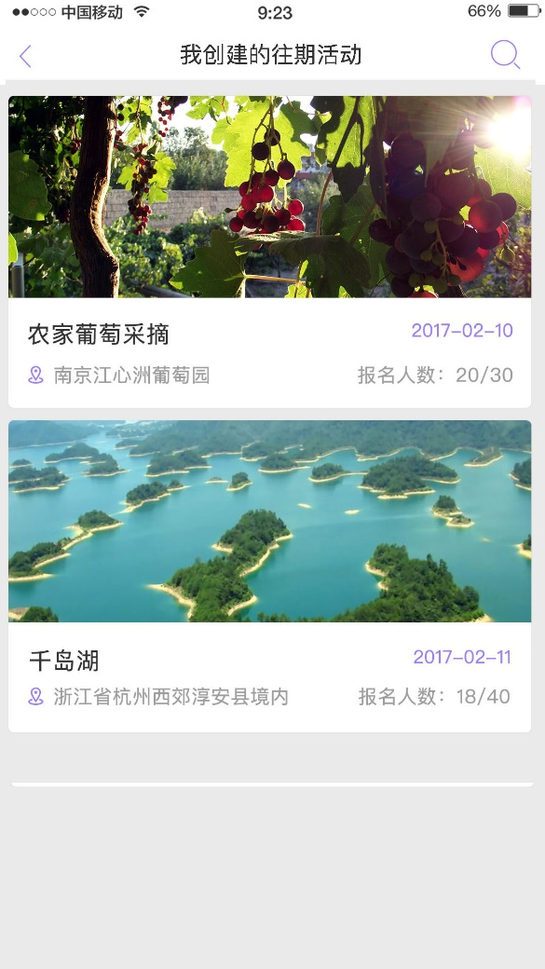

1. **功能描述：**
2. 我创建的和我参与的展现形式基本相同。
3. 选中我创建的这个筛选项，出现的都是我创建的活动（均为没有过期的活动），，我创建的活动按已创建时间降序排序，新创建的出现在上方。
4. 列表展示项有活动的封面，活动的标题，活动的地点，活动创建的时间和活动已报名的人数。
5. 活动右上角X删除符号，点击X 删除对应的活动并弹出确认删除的提示框。
6. 点击查看往期活动，出现的就是往期自己创建的活动的列表。
7. 点击往期活动后进入新的页面，所有该用户创建过的过期活动都按照发布时间降序排序。页面右上角为搜索按钮，用户点击搜索按钮后可搜索用户创建的过期活动。用户点击左侧返回按钮返回到我创建的活动界面。

**6、 活动详情页（未报名页面）**

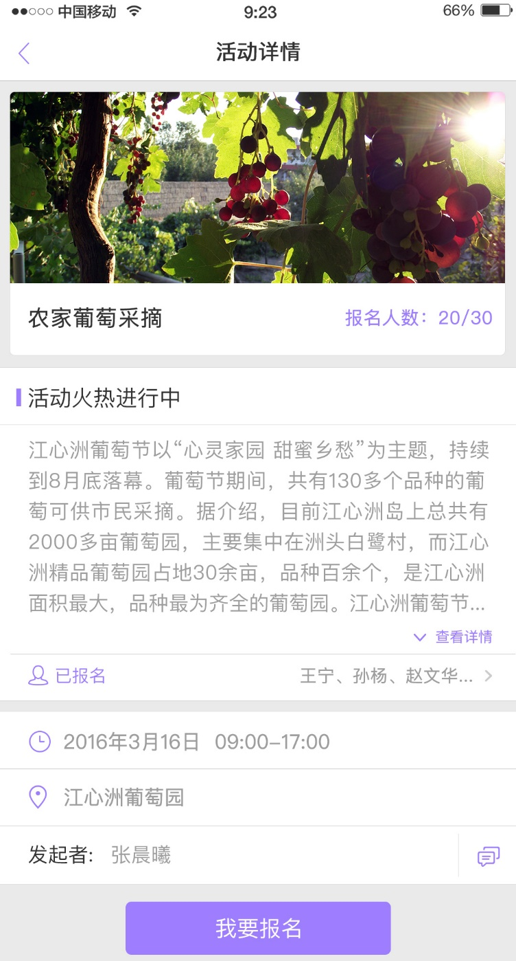

1. **功能描述：**
2. 点击任意一个我可以参与非我创建的活动列表，进入活动详情页面(正在进行中的活动详情页面)
3. 活动详情的上方有活动的封面和活动的主题，和活动报名的人数
4. 活动详情页面中间为活动的说明详情，最多展示6行，超出的有显示全部的按钮，点击可以展开看到全部内容，活动详情图片在文字下方每行一张的顺序展示
5. 再往下是活动的开始结束时间和活动的地点，还有活动的发起者(创建者)，可以点击活动创建者后面的聊天按钮，直接跳转到IM中跟其进行1对1单聊
6. 最下面是报名按钮，点击之后可以填写相关信息进行报名（没有必填项可以不填写），点击报名后提示报名成功。

**7、 活动报名页面（有用户必填项）**

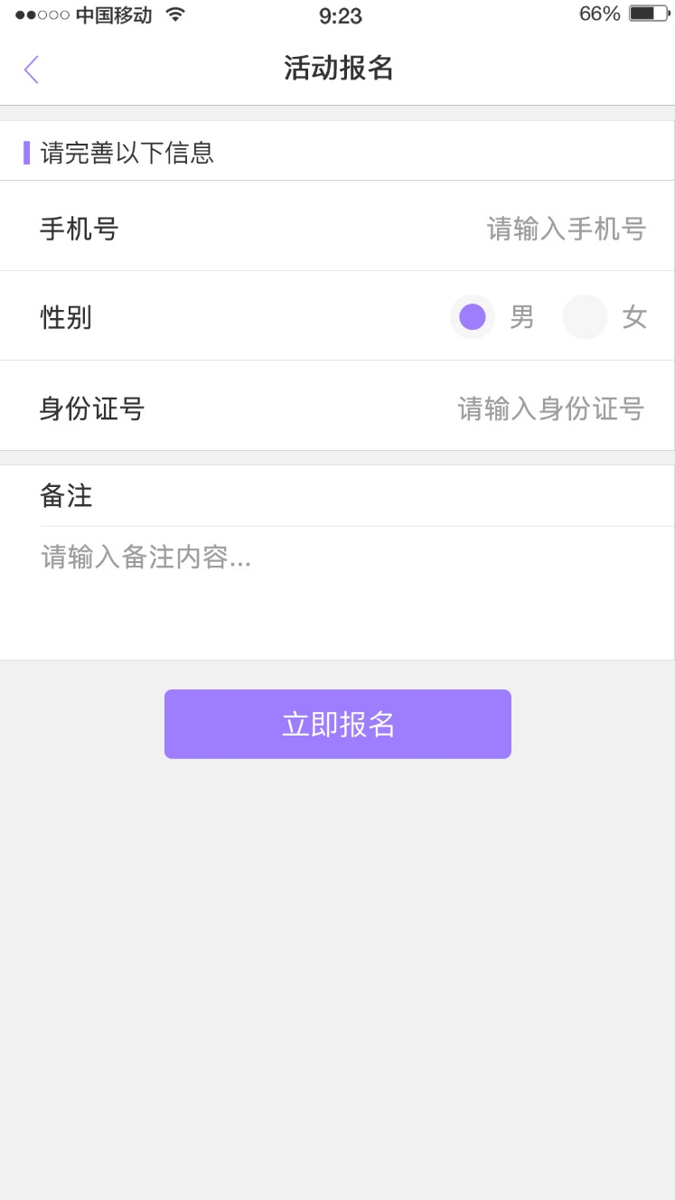

1. **功能描述：**
2. 报名界面输入发布活动时勾选的用户必填项如手机号、性别、身份证号和备注。
3. 点击立即报名按钮报名成功后提示报名成功。
4. **异常处理：**
5. 报名界面手机号仅能输入11位数字，超过提示“不符合要求”
6. 身份证号输入框仅能输入16位字符，超过提示“不符合要求”
7. 备注输入字符不能超过100字，超过提示超出字数限制

**8、 活动详情页（我参与的）**

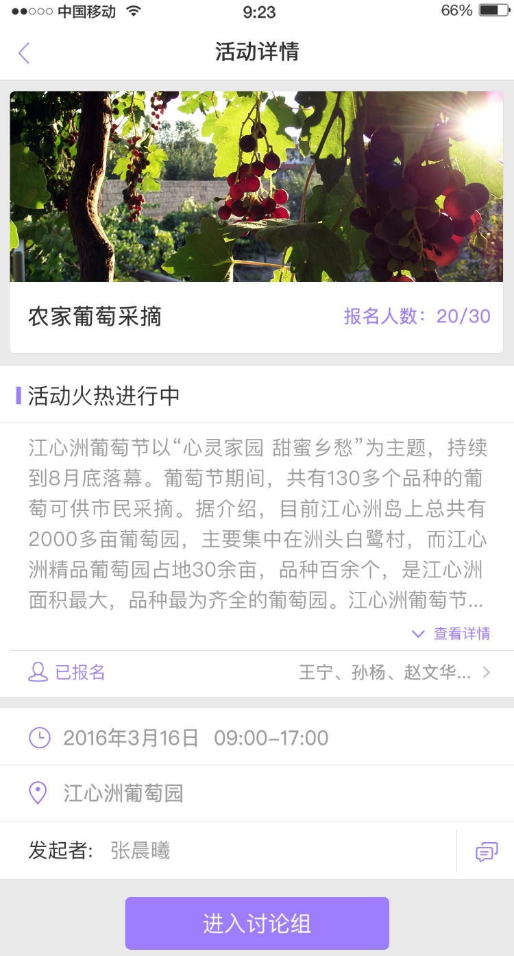

1. **功能描述：**
2. 我参与的和未报名的基本相同
3. 上方页面有活动的封面和活动的主题，和活动报名的人数。
4. 活动详情页面中间有活动的详情描述，描述只展示6行，超过部分自动收起，点击查看全部，可以展开所有描述，活动详情图片在文字下方每行一张的顺序展示。
5. 详情页面下方区域有活动开始，结束时间和活动地点
6. 有活动发起者，点击后面的聊天按钮，可以直接跳转到IM跟其进行一对一单聊。
7. 下面有进入讨论组，点击则可以进入活动群组，进行群聊天

**9、 活动详情页（我创建的）**

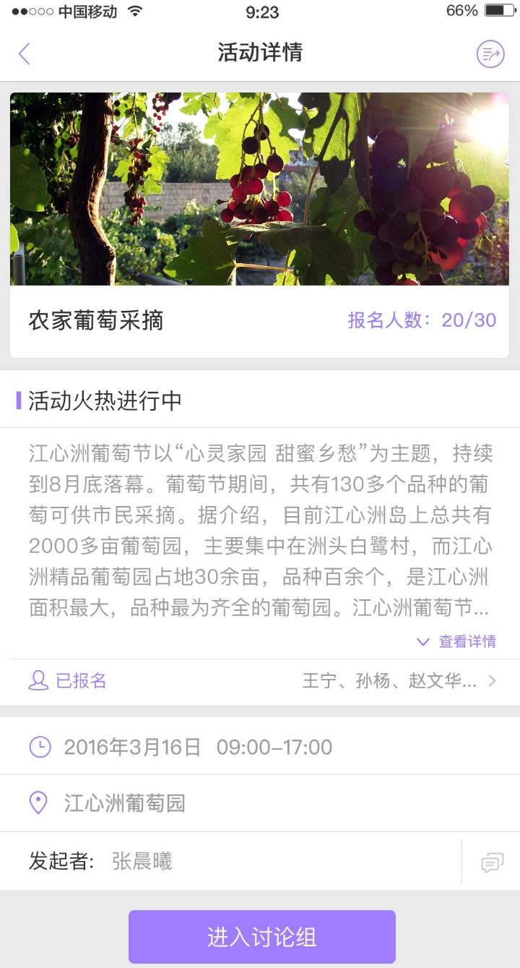

1. **功能描述：**
2. 我创建的和我参与的界面基本相同
3. 页面右上角有导出活动报名人信息按钮，点击按钮后发送报名信息表格到邮箱。（导出信息包括活动名称、活动报名人数、活动时间、活动地点、活动报名人信息，调用系统邮件发送报名信息表格发送到邮箱，创建人可以打印表格线下签到）。
4. 上方页面有活动的封面和活动的主题，和活动报名人数。
5. 活动详情页面中间有活动的详情描述，描述只展示6行，超过部分自动收起，点击查看全部，可以展开所有描述，活动详情图片在文字下方每行一张的顺序展示。
6. 详情页面下方区域有活动开始，结束时间和活动地点。
7. 最下方有进入讨论组按钮，点击则可以进入活动群组，进行群聊天。
8. **异常处理：**
9. 我创建的活动详情页，与发起者聊天按钮变为灰色，无法进行聊天